Муниципальный этап олимпиады школьников
по русскому языку
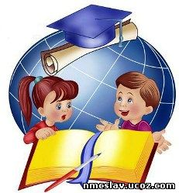
победители – Сторожук Софья, 7г
Фисенко Софья, 8а
Михеев Илья, 9б
Панюшкина Александра, 9в
Казарян Агнеса, 11а

призеры - Кердун София, 7г  Шадеркина Дарья, 7г  Рожков Семен, 7г  Свидинская София, 7б  Булучевская Нина, 7г  Ибатуллина Амалия, 7б  Оваканян Вероника, 7а  Шевченко Агата, 8б  Штрайх Роберт, 8а  Бабушкина Антонина, 8в  Суворина Елизавета, 8в  Белозёров Семён, 8б  Польянова Екатерина, 9в  Шинькарюк Софья, 9в  Скоробогатько Лада, 9в  Преснецова Мария, 9в  Минушкина Алиса, 9в  Гимп Алёна, 9г  Терещенко Алексей, 9б  Белозерова Ольга, 9б  Голубева Ксения, 9г  Черных Дарья, 9в  Густов-Берг Всеволод, 9г | призеры - Ткачук Юлия, 10а  Гречух Полина, 10г  Лебедева Мария, 10а  Колотов Антон, 10б  Федорова Полина, 10а  Снисарь Анастасия, 10а  Александрова Валерия, 10г  Соловьева Анна, 10г  Барзеева Анжелика, 10г  Якоб Анна, 11б  Дергунова Ксения, 11б  Кузеева Дана, 11б  Гусакова Елизавета, 11б  Подворная Анна, 11б  Катюгова Екатерина, 11а  Дерябина Анастасия, 11б  Носкова Алина, 11г  Емкужева Диана, 11в  Нестеров Денис, 11в  Дерябина Инна, 11б  Грицай Алёна, 11б  Кузьмина Дарья, 11в  Невейкина Влада, 11б
Благодарим наших учителей за подготовку призеров и победителей олимпиады:
Рожик С. В., Расторгуеву А. А., Напалкову Т. В.,
Петрову Н. А., Лисунец Л. Б., Давыдову И. Ю., Лаптеву Н. Ю.

Муниципальный этап олимпиады школьников  по истории    победитель –  Денис Нестеров, 11в  призеры - Триколе Максим, 7в  Хомёнок Анастасия, 7а  Мокиенко Ксения, 7г  Смирнов Михаил, 7в  Бахмутский Андрей, 8б  Зяткевич Мария, 8б  Соснин Владимир, 9в  Сидельников Никита, 10а  Быков Андрей, 10б  Цибулько Юрий, 10а  Шептунов Данил, 10а  Снисарь Анастасия, 10а  Васильева Анастасия, 10а  Ванин Денис, 11б  Желещиков Антон, 11в  Вишнякова Дарья, 11б  Благодарим наших учителей за подготовку призеров и победителей олимпиады:  Свадьбина П. М., Нестерову М. Е., Чернуцкую М. В, Ехлакову С. Ф. | Муниципальный этап олимпиады школьников  по информатике и ИКТ  победитель –  Матвиец Кирилл, 8б    призеры - Бабенко Тарас, 7в  Ибатуллина Амалия, 7б  Моргун Иван, 7в  Рожков Семен, 7г  Власов Роман, 8б  Машарин Андрей, 8а  Тимомеев Рустам, 8б  Верзун Юрий, 8а  Плетёнев Максим, 9б  Тетерин Дмитрий, 9б  Боярников Илья, 9б  Савченко Константин, 10б  Белобородова Анна, 10б  Захарова Татьяна, 10б  Филимонов Олег, 11а  Благодарим наших учителей за подготовку призеров и победителей олимпиады:  Дьякову Е. В., Шелихову Н. О.,  Савостину Е. В.

Муниципальный этап олимпиады школьников  по английскому языку  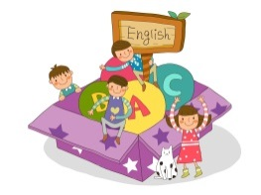  призеры - Кошевая Анастасия, 7в  Уткина Елизавета, 7в  Каяшов Даниил, 7в  Макарова Софья, 7а  Сторожук Софья, 7г  Матвиец Кирилл, 8б  Захарченко Анастасия, 8б  Сербин Максим, 8а  Густов-Берг Всеволод, 9г  Милованова Эвелина, 9г  Мартыненко Анастасия, 10а  Снисарь Анастасия, 10а  Шелковская Софья, 10г  Подворная Елизавета, 10б  Филимонов Олег, 11а  Гринберг Алиса, 11г  Велькина Анастасия, 11в  Нестеров Денис, 11в  Дмитриева Анн, 11г  Иванов Давид, 10а  Анатольева Людмила, 10г  Благодарим наших учителей за подготовку призеров и победителей олимпиады:  Николаеву Е. А., Загуменникову А. А.,  Пименову Н. В., Ренье Е. А.,  Сербину Н. В. | Муниципальный этап олимпиады школьников  по литературе    призеры - Козлова Маргарита, 7а  Кошева Анастасия, 7в  Протченко Анастасия, 7в  Хомёнок Анастасия, 7а  Гимп Алёна, 9г  Мезенина Ангелина, 9а  Преснецова Мария, 9в  Панюшкина Александра, 9в  Скоробогатько Лада, 9в  Барзеева Анжела, 10г  Шиманова Анастасия, 10а  Рябченко Анастасия, 10а  Лебедева Мария, 10а  Александрова Валерия, 10г  Пономарева Екатерина, 11б  Дерябина Анастасия, 11б  Дергунова Ксения, 11б  Гусакова Елизавета, 11б  Якоб Анна, 11б  Дерябина Инна, 11б  Благодарим наших учителей за подготовку призеров и победителей олимпиады:  Рожик С. В., Расторгуеву А. А.,  Напалкову Т. В., Петрову Н. А.,  Лисунец Л. Б., Давыдову И. Ю.

Муниципальный этап олимпиады школьников
по математике
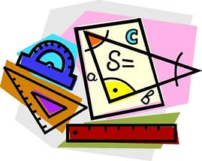
победители – Смирнов Михаил, 7в
Власов Роман, 8б
Шевченко Агата, 8б
Тетерин Дмитрий, 9б
Чежегов Савелий, 10б
Филимонов Олег, 11а

призеры - Ткаченко Анна, 6а  Федотова Светлана, 6в  Ушакова Любовь, 6г  Боярников Евгений, 6в  Кошевая Анастасия, 7в  Бахмутский Андрей, 8б  Матвиец Кирилл, 8б  Верзун Юрий, 8а  Кузьмин Василий, 8б  Черкасов Глеб, 8б  Боярников Илья, 9б  Корчагин Станислав, 9бб  Радыгин Никита, 9б  Плетенёв Максим, 9б  Любавина София, 9б  Панющкина Александра, 9в | призеры - Беляев Даниил, 9б  Богданова Анастасия, 9б  Михеев Илья, 9б  Белобородова Анна, 10б  Захарова Татьяна, 10б  Белим Софья, 10б  Булыгин Артём, 10б  Видершпан Александр, 10б  Кравчцова Анастасия, 10б  Быков Андрей, 10б  Сысоев Андрей, 10в  Иванова Екатерина, 10г  Бендик Илья, 11а  Спиров Ярослав, 11а  Витютнев Дмитрий, 11а  Щукин Сергей, 11в
Благодарим наших учителей за подготовку призеров и победителей олимпиады:
Карапетян Е. Н., Чернявскую И. А., Петрову В. А.,
Клесову Н. Н., Бачину Л. А.

Муниципальный этап олимпиады школьников  по экономике    победители –  Михеев Илья, 9б  Захарова Татьяна, 10б  призеры - Бедрин Данил, 8в  Густов-Берг Всеволод, 9г  Плетенёв Максим, 9б  Гапошина Виктория, 9г  Быков Андрей, 10б  Чежегов Савелий, 10б  Колотов Антон, 10б  Белобородова Анна, 10б  Подворная Елизавета, 10б  Булыгин Артем, 10б  Щукин Сергей, 11в  Шкарупа Александра, 11в  Велькина Анастасия, 11в  Благодарим Тропникову В. А.  за подготовку призеров и победителей олимпиады | Муниципальный этап олимпиады школьников  по ОБЖ  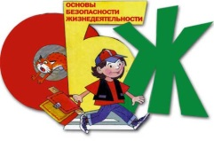  призеры - Матвиец Кирилл, 8б  Билык Владимир, 9в  Ибраев Санжар, 11а  Благодарим Карасеву З. Д.  за подготовку призеров и победителей олимпиады  Муниципальный этап олимпиады школьников  по технологии    призеры - Кердун София, 7г  Благодарим Горлову Л. А.  за подготовку призеров и победителей олимпиады

Муниципальный этап олимпиады школьников  по географии  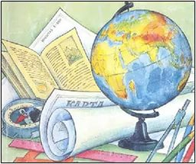  призеры - Шмалько Михаил, 7б  Смирнов Михаил, 7в  Желдак Леонид, 7в  Бруев Лев, 8б  Штрайх Роберт, 8а  Кузьмин Василий, 8б  Власов Роман, 8б  Грицан Иван, 8а  Соснин Владимир, 9в  Шульмейстер Данила, 9а  Панюшкина Александра, 9в  Федотова Анастасия, 9г  Видершпан Александр, 10б  Козлов Вадим, 10б  Насыров Алексей, 10б  Иванов Давид, 10а  Цибулько Юрий, 10а  Черепанов Артем, 10а  Нестеров Денис, 11в  Моисеев Никита, 11а  Ванин Денис, 11б  Благодарим Здорик Е. Д. и  Свадьбина П. М.  за подготовку призеров и победителей олимпиады | Муниципальный этап олимпиады школьников  по физике  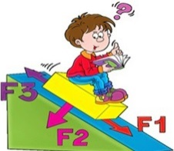  победители – Смирнов Михаил, 7в  Тетерин Дмитрий, 9б  Захарова Татьяна, 10б  Чежегов Савелий, 10б  призеры - Кошевая Анастасия, 7в  Зернюк Андрей, 7в  Верзун Юрий, 8а  Власов Роман, 8б  Федотова Анастасия, 9г  Панюшкина Александра, 9в  Радыгин Никита, 9б  Колотов Антон, 10б  Быков Андрей, 10б  Булыгин Артем, 10б  Бендик Илья, 11а  Благодарим Давыденко В. И. и  Пастухову Ю. В.  за подготовку призеров и победителей олимпиады

Муниципальный этап олимпиады школьников
по биологии

победители – Панюшкина Александра, 9в

призеры - Борисец Анастасия, 7в  Козлова Маргарита, 7а  Верзун Юрий, 8а  Кузьмин Василий, 8б  Шевченко Агата, 8б  Булатова Виталия, 8а  Сычевская Полина, 8б  Терновая Надежда, 8б  Грицай Кристина, 8б  Польянова Екатерина, 9в  Трибельская Юлия, 9в  Маркина Юлия, 9в  Жирнова Анастасия, 9а  Тимонина Софья, 9в  Черных Дарья, 9в  Грабарь Василиса, 9г  Толмачева Элина, 9а  Суренкова Надежда, 10б  Жаркомбаева Сабина, 10в | призеры - Кочурова Екатерина, 10б  Майер Кристина, 10в  Белим Софья, 10б  Рогова Юлия, 10в  Комолых Анастасия, 10в  Воловник Яна, 10в  Савченко Дмитрий, 10в  Сысоев Андрей, 10в  Певнева Анастасия, 10в  Гиль Елена, 10в  Колотов Антон, 10б  Черняева Ксения, 10в  Абрамова Мария, 10в  Скатова Валерия, 11г  Панафидин Дмитрий, 11г  Федосеева Полина, 11г  Шарова Алина, 11г  Дмитриева Дарья, 11г  Кутырев Илья, 11г
Благодарим наших учителей за подготовку призеров и победителей олимпиады:
Ресян Н. С., Еремину В. Н.

Муниципальный этап олимпиады школьников  по экологии    победители – Грабарь Василиса, 9г  Абрамова Мария, 10в  призеры - Панюшкина Александра, 9в  Трибельская Юлия, 9в  Польянова Екатерина, 9в  Воловкни Анастасия, 10в  Бровко Анастаия, 10в  Благодарим Ресян Н. С.  за подготовку призеров и победителей олимпиады |  | Муниципальный этап олимпиады школьников  по искусству  призеры - Нуркушева Данара, 10г  Благодарим Красных И. А.  за подготовку призера олимпиады

Муниципальный этап олимпиады школьников
по химии
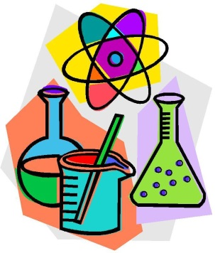
победитель – Тимомеев Рустам, 8б

призеры - Кузьмин Василий, 8б  Черкасов Глеб, 8б  Терновая Надежда, 8б  Кравченко Тимофей, 9б  Польянова Екатерина, 9в  Грушецкая Елена, 9в  Шайбалова Анастасия, 9б  Пастухова Дарья, 9а  Бровко Анастасия, 10в  Кочурова Екатерина, 10б | призеры - Захарова Татьяна, 10б  Чежегов Савелий, 10б  Жаркомбаева Сабина, 10в  Белим Софья, 10б  Воловник Яна, 10в  Сысоев Андрей, 10в  Булыгин Артем, 10б  Скатова Валерия, 11г  Носкова Алина, 11г  Бендик Илья, 11а  Кутырев Илья, 11г  Федосеева Полина, 11г
Благодарим наших учителей
за подготовку призеров и победителей олимпиады:
Кравченко М. В., Глиздинскую Л. В.

Муниципальный этап олимпиады школьников  по китайскому языку  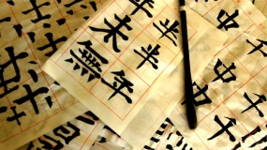  победитель – Мартыненко Анастасия, 10в |  | Муниципальный этап олимпиады школьников по физической культуре  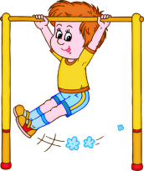  призеры - Терехина Елизавета, 7в  Русакова Виктория, 10а  Благодарим наших учителей  за подготовку призеров и победителей олимпиады:  Замараеву Е. В., Карасеву З. Д.

Муниципальный этап олимпиады школьников
по праву

победитель – Шевелев Георгий, 9в
Соловьева Анна, 10г

призеры - Шевелев Арсений, 9а  Семёнова Алина, 9г  Кучин Роман, 9г  Милованова Эвелина, 9г  Гарошина Виктория, 9г  Густов-Берг Всеволод, 9г  Пономарев Марк, 9г  Туровинина Ольга, 9г  Барзеева Анжелика, 10г  Золотарев Дмитрий, 10г  Иванова Екатерина, 10г  Архипенко Дарья, 10г  Ренье Павел, 10г | призеры - Рогова Юлия, 10в  Нуркушева Данара, 10г  Шелковская Софья, 10г  Шептунов Данил, 10а  Кузьмина Дарья, 11в  Лапутин Михаил, 11б  Кумпан Игорь, 11г  Нестеров Денис, 11в  Ушакова Мария, 11б  Диких Варвара, 11г  Якоб Анна, 11б  Велькина Анастасия, 11в
Благодарим Свадьбина П. М.
за подготовку призеров и победителей олимпиады:

Муниципальный этап олимпиады школьников
по обществознанию
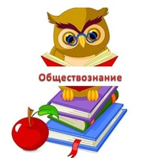
победитель – Гапошина Виктория, 9г

призеры - Триколе Максим, 7в  Козлова Маргарита, 7а  Ибатуллина Амалия, 7б  Новиков Никита, 6а  Лишке Илья, 8в  Белозёров Семён, 8б  Шевченко Агата, 8б  Зяткевич Мария, 8б  Милованова Эвелина, 9г  Семенова Алина, 9г  Гимп Алёна, 9г  Кучин Роман, 9г  Туровинина Ольга, 9г  Густов-Берг Всеволод, 9г  Шинькарюк Софья, 9в  Преснецова Мария, 9в  Гудова Мария, 9г  Бакшук Матвей, 9г  Снисарь Анастасия, 10а  Иванова Екатерина, 10г  Черных Дарья, 9в  Белозерова Ольга, 9г  Чернова Елизавета, 9г | призеры - Архипенко Дарья, 10г  Русакова Ксения, 10б  Шептунов Данил, 10а  Просекова Елизавета, 10г  Золотарев Дмитрий, 10г  Словьева Анна, 10г  Абрамова Мария, 10в  Анатольева Людмила, 10г  Шелковская Софья, 10г  Васильева Мария, 10а  Понамарева Екатерина, 11б  Диких Варвара, 11г  Теплоухов Никита, 11в  Кузеева Дана, 11б  Белоозерова Яна, 11в  Емкужева Диана, 11в  Велькина Анастасия, 11в  Жмаева Полина, 11в  Лапутин Михаил, 11б  Кумпан Игорь, 11г  Нестеров Денис, 11в
Благодарим наших учителей
за подготовку призеров и победителей олимпиады:
Нестерову М. Е.,Чернакову И. А.,
Свадьбина П. М., Ехлакову С. Ф.

